新 书 推 荐

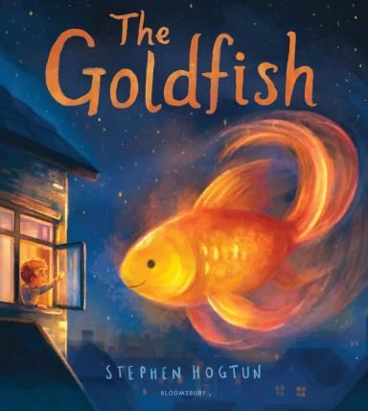
中文书名：《金鱼》
英文书名：The Goldfish
作 者：Stephen Hogtun
出 版 社：Bloomsbury
代理公司：Bloomsbury/ANA
页 数：32页
出版时间：2026年8月
代理地区：中国大陆、台湾
审读资料：电子稿
类 型：故事绘本
版权已授：法语

- 来自获奖作品《叶子》(Leaves)和《车站猫》(The Station Cat)的创作者，这是一个关于友谊、孤独以及爱另一个生物意味着什么的魔幻、关于蜕变故事，令人振奋和发光。
- 非常适合David Litchfield、Sidney Smith和Benji Davies的粉丝。
- 温暖绚丽艺术作品，《金鱼》有潜力成为现代经典。

内容简介：

这是一个关于一个名叫乔治(George)的普通小男孩的非凡故事。

乔治很孤独——直到他的妈妈带回家一条微小而不起眼的金鱼。

但随着他的新朋友长大……长大……再长大，乔治意识到这条金鱼可能毕竟不那么普通。

作者简介：

斯蒂芬·霍格顿(Stephen Hogtun)是一位作家兼艺术家，与伴侣、两个孩子及数只救助动物一同生活在挪威西海岸。他的居所坐落于一座美丽峡湾的畔边，其艺术创作既源自对家人的爱意，亦得益于窗外的景致。

内页插图：

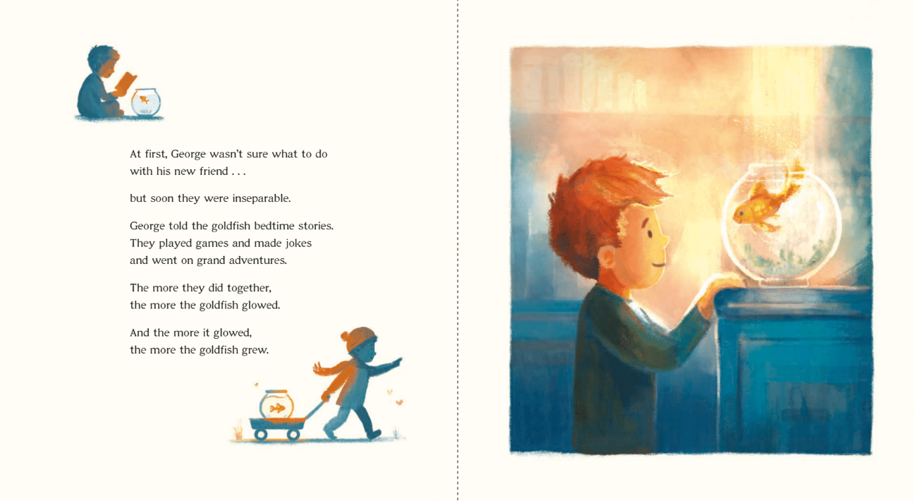
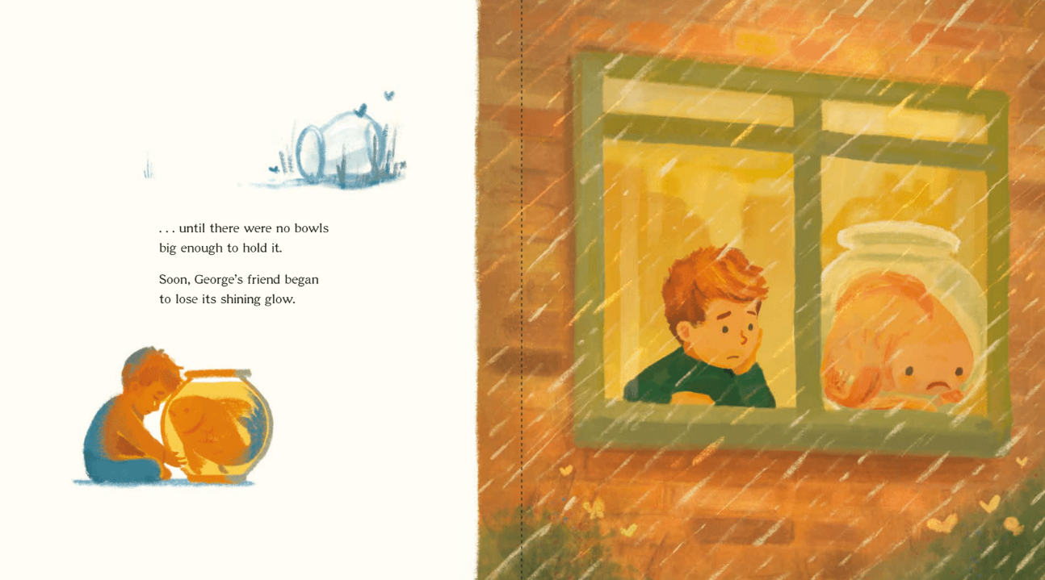
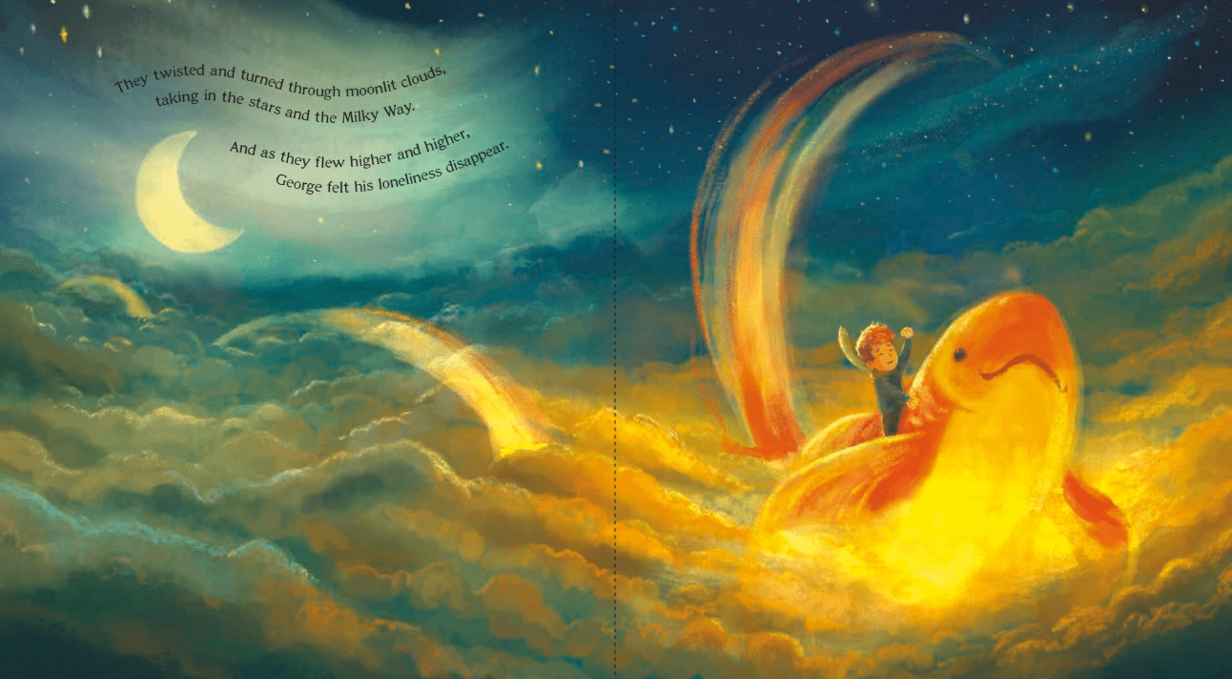
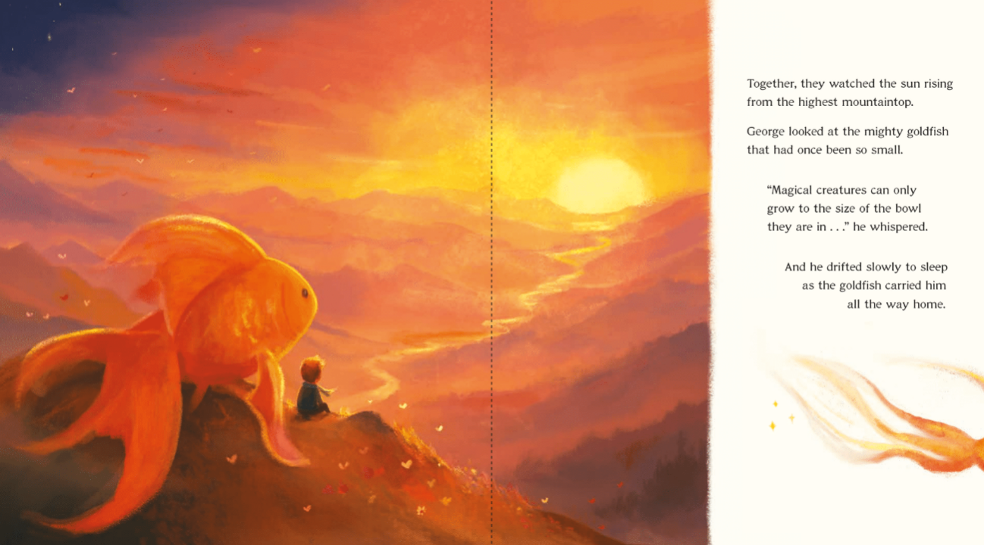

请将反馈信息发至：版权负责人
Email：Rights@nurnberg.com.cn
安德鲁·纳伯格联合国际有限公司北京代表处
北京市海淀区中关村大街甲59号中国人民大学文化大厦1705室, 邮编：100872
电话：010-82504106, 传真：010-82504200
公司网址：http://www.nurnberg.com.cn
书目下载：http://www.nurnberg.com.cn/booklist_zh/list.aspx
书讯浏览：http://www.nurnberg.com.cn/book/book.aspx
视频推荐：http://www.nurnberg.com.cn/video/video.aspx
豆瓣小站：http://site.douban.com/110577/
新浪微博：安德鲁纳伯格公司的微博_微博 (weibo.com)
微信订阅号：安德鲁纳伯格联合国际北京代表处

